Ombrage de titre
config RKM CSS ombrage de titre.docx 08/06/19

Avant juin 2019
L'ombrage des titres de la page d'accueil était fait en ligne dans le texte du titre par un code à répéter pour chaque ombrage de texte
<span style : text ...> titre à ombrer </span>
Cela n'est plus pris en compte après la mise à jour du thème Total de juin 2019 !

Déclaration d'une nouvelle classe
Dans → Personnalisation → CSS additionnel
Déclaration d'une classe de texte ombré de noir :
/*Titres page d'acueil classe spéciale ombrée */
.text-ombre { text-shadow: 0.2em 0.2em 0.4em black; }

Application d'un ombrage
Pour appliquer un ombrage, il ne sera plus nécessaire de dupliquer du code.
Dans l'édition générale du titre il suffit de renseigner la nouvelle classe dans « Extra class name : text-ombre »
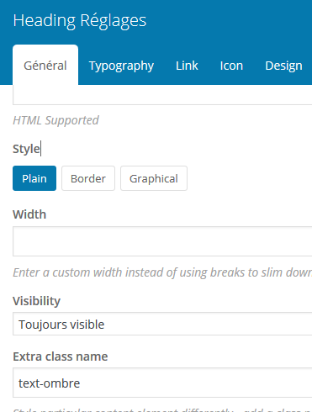
Applicable à tout texte que l'on veut ainsi personnaliser.

